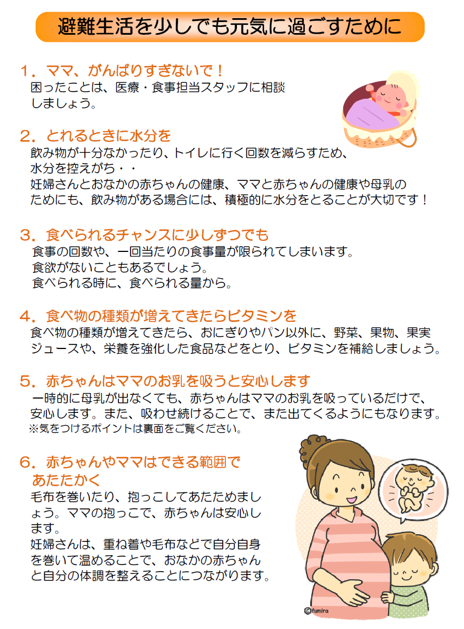
４．食べ物の種類が増えてきたら栄養のバランスを考えて
食べ物の種類が増えてきたら，おにぎりやパン以外に，卵，牛乳，野菜，果物，果実ジュースや栄養素を強化した食品などをとり，栄養バランスをとりましょう。

独立行政法人国立健康・栄養研究所，社団法人 日本栄養士会作成パンフレット参考（４．一部修正）

独立行政法人国立健康・栄養研究所，社団法人 日本栄養士会作成パンフレット参考（４．一部修正）
相談・問い合わせ先
島根県○○保健所 ○○課 ℡
○○市/町/村 ○○課 ℡
相談・問い合わせ先
島根県○○保健所 ○○課 ℡
○○市/町/村 ○○課 ℡

相談・お問い合わせ先
相談・問い合わせ先
島根県○○保健所 ○○課 ℡
○○市/町/村 ○○課 ℡
相談・問い合わせ先
島根県○○保健所 ○○課 ℡
○○市/町/村 ○○課 ℡
相談・問い合わせ先
島根県○○保健所 ○○課 ℡
○○市/町/村 ○○課 ℡
鳥取県中部総合事務所福祉保健局 ○○課 ℡
鳥取県西部総合事務所福祉保健局 ○○課 ℡
鳥取市保健所 ○○課 ℡
○○市・町・村 ○○課 ℡
相談・問い合わせ先
島根県○○保健所 ○○課 ℡
○○市/町/村 ○○課 ℡
相談・問い合わせ先
島根県○○保健所 ○○課 ℡
○○市/町/村 ○○課 ℡
相談・問い合わせ先
島根県○○保健所 ○○課 ℡
○○市/町/村 ○○課 ℡
相談・問い合わせ先
島根県○○保健所 ○○課 ℡
○○市/町/村 ○○課 ℡

